**CO…**

**GDZIE…**

**DLACZEGO…**

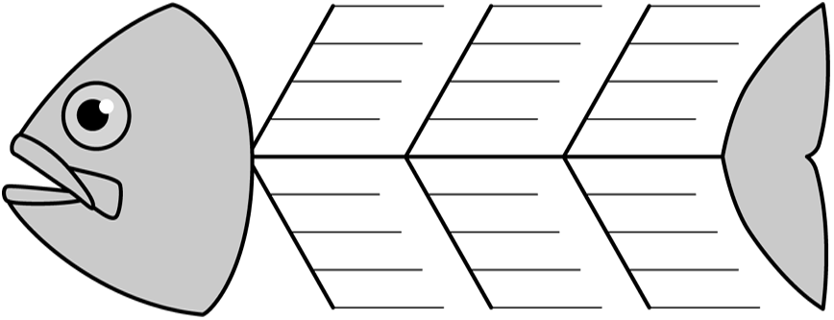

ŚWIAT WOKÓŁ MNIE

**…..…**

**JAK…**

**KIEDY…**

**CO…**

**GDZIE…**

**DLACZEGO…**



ŚWIAT WOKÓŁ MNIE

**…..…**

**JAK…**

**KIEDY…**